**Perancangan Web E-Commerce “Mobiltronik” Menggunakan HTML & CSS**

**PERANCANGAN PEMROGRAMAN WEB:**

**Hendry Gunawan, S.Kom., MM**



**DISUSUN OLEH :**

**31190025 - Alvin Rafelian**

**31190060 - Erline Josefine Rukman**

**31190063 - Vernando Suwandi**

**31190098 - Rahmat Hidayat**

**FAKULTAS TEKNOLOGI DAN DESIGN**

**SISTEM INFORMASI**

**2020/2021**

# DAFTAR ISI

**DAFTAR ISI i**

**Daftar Pembagian Tugas ii**

**BAB I PENDAHULUAN 1**

**1.1. Latar Belakang 1**

**1.2. Tujuan 2**

**1.3. Manfaat 2**

**BAB 2 LANDASAN TEORI 3**

**2.1. Konsep Dasar Web 3**

**2.2. Website 3**

**2.3. Definisi E-commerce 4**

**BAB III TASK FLOW 6**

**BAB IV HASIL RANCANGAN 7**

**4.1. Home 7**

**4.2. About Us 8**

**4.3. Products 8**

**4.4. How To Order 9**

**4.5. Contact Us 9**

**BAB V KESIMPULAN 10**

**DAFTAR PUSTAKA 11**

# **Daftar Pembagian Tugas**

Home : Vernando

About Us : Alvin

Product : Vernando

How to Order : Rahmat

Contact Us : Erline

Pendahuluan : Alvin & Erline

Analisis dan Perancangan : Vernando & Rahmat

Hasil Perancangan : Bersama

Kesimpulan : Bersama

Daftar Pustaka : Bersama

# BAB I PENDAHULUAN

## Latar Belakang

E-Commerce merupakan suatu konsep baru yang biasa digambarkan sebagai proses jual beli barang atau jasa pada Word Wide Web Internet atau prose jual beli atau pertukaran produk, jasa, dan informasi melalui jaringan informasi termasuk internet. E-commerce merupakan kegiatan bisnis yang dijalankan secara elektronik melalui suatu jaringan internet atau kegiatan jual beli barang atau jasa melalui jalur komunikasi digital. (Adi Nugroho, 2006:1)

E-Commerce adalah melakukan bisnis online. Dalam bentuknya yang paling jelas e-commerce menjual produk kepada konsumen secara online, tapi faktanya jenis bisnis apapun yang dilakukan secara elektronik adalah E-commerce. Sederhananya E-commerce adalah membuat, mengelola, dan meluaskan hubungan komersial secara online. (Kienna, 2001:4)

E-Commerce juga dapat diartikan sebagai suatu proses berbisnis dengan menggunakan teknologi elektronik yang menghubungkan antara perusahaan, konsumen dan masyarakat dalam bentuk transaksi elektronik dan pertukaran/penjualan barang, servis, dan informasi secara elektronik (Munawar, 2009:1)

E-Commerce adalah pembelian, penjualan dan pemasaran barang serta jasa melalui sistem elektronik. Seperti televisi, radio dan jaringan komputer atau internet. Jony Wong (2010:33).2

Manfaat dalam menggunakan e-commerce sebagai sistem transaksi adalah:

1. Dapat meningkatkan market exposure (pangsa pasar).

Transaksi on-line yang membuat semua orang di seluruh dunia dapat memesan dan membeli produk yang dijual hanya dengan melalui media komputer dan tidak terbatas jarak dan waktu.

1. Menurunkan biaya operasional (operating cost).

Transaksi e-commerce adalah transaksi yang sebagian besar operasionalnya diprogram di dalam komputer sehingga biaya-biaya seperti showroom, beban gaji yang berlebihan, dan lain-lain tidak perlu terjadi.

1. Meningkatkan customer loyalty.

Ini disebabkan karena sistem transaksi e-commerce menyediakan informasi secara lengkap dan informasi tersebut dapat diakses setiap waktu selain itu dalam hal pembelian juga dapat dilakukan setiap waktu bahkan konsumen dapat memilih sendiri produk yang dia inginkan.

## **Tujuan**

1. Untuk mengetahui keuntungan menggunakan website e-commerce berbasis HTML
2. Untuk mengetahui hambatan yang dihadapi dalam penilaian website e-commerce berbasis HTML

## **Manfaat**

Manfaat dari penelitian ini adalah supaya para pembaca dapat memahami bagaimana pembuatan website e-commerce berbasis HTML.

# BAB 2 LANDASAN TEORI

## Konsep Dasar Web

Pada saat ini teknologi berkembang sangat pesat, hal ini disebabkan oleh banyak faktor diantaranya perkembangan pola fikir masyarakat yang cukup pesat, untuk memenuhi kebutuhan masyarakat dalam hal informasi dan ilmu pengetahuan serta mekanis dunia kerja, maka dibutuhkan para pengembang aplikasi web supaya dapat terus beraktifitas dan berinovasi . web suatu jaringan yang bisa mempermudah serta mempercepat penyampaian informasi secara luas, dan dapat diakses dengan mudah dan cepat oleh siapapun yang mendapatkan akses internet. Menurut Sibero (2013:11)”web adalah suatu sistem yang berkaitan dengan dokumen digunakan sebagai media untuk menampilkan teks, gambar, multimedia, dan lainnya pada jaringan internet”. Sedangkan menurut Kustiyahningsih dan Devie (2011:4) web merupakan”salah satu layanan yang didapat oleh pemakai komputer yang terhubung dengan fasilitas hypertext untuk menampilkan data berupa teks,gambar,suara,animasi danmultimedia lainnya”. Berdasarkan dari teori tersebut, penulis menarik kesimpulan web adalah fasilitas hypertekt untuk menampilkan data dan berisikan dokumen-dokumen 9multimedia yang berupa teks, gambar, suara, animasi dan lainnya dengan mengunakan browser sebagai perangkat lunak untuk mengaksesnya.

## **Website**

Dalam dunia teknologi yang pesat ini diperlukan suatu jaringan yang bisa mempermudahkan serta mempercepat penyampaian informasi secara luas, dan dapat dengan mudah dan cepat oleh siapapun yang mendapatkan akses internet. Menurut Bekti (2015:35) menyimpulkan bahwa:Website merupakan kumpulan halaman-halaman yang digunakan untuk menampilkan informasi teks, gambar diam atau gerak, animasi, suara,dan atau gabungan dari semuanya, baik yang bersifat statis maupun dinamis yang membentuk satu rangkaian bangunan yang

saling terkait, yang masingmasing dihubungkan dengan jaringan-jaringan halaman. Menurut Rahmadi (2013:1)”website (lebih dikenal dengan sebutan situs) adalah sejumlah halaman web yang memiliki topik saling terkait, terkadang disertai pula dengan berkas-berkas gambar, video atau jenis-jenis berkas lainnya.”. Sedangkan menurut Ippho Santoso dalam Rahmadi (2013:1) “membagi website menjadi golongan kanan dan golongan kiri. Dalam website dikenal dengan sebutan website dinamis dan website statis.

1. Website statis

Website statis adalah website yang mempunyai halaman konten yang tidak berubah-ubah.

2. Website dinamis

Website dinamis merupakan website yang secara struktur ditujukan untuk update sesering mungkin. 10Dari uraian teori diatas penulis menarik kesimpulan website adalah kumpulan halaman-halaman yang dapat menampilkan teks, gambar, animasi, video, suara yang masing-masing dihubungkan dengan jaringan-jaringan halaman. Website dibagi menjadi dua golongan yaitu website statis dan website dinamis.

## **Definisi** E-commerce

E-commerce merupakan suatu istilah yang sering digunakan atau didengar saat ini yang berhubungan dengan internet, dimana tidak seorangpun yang mengetahui jelas pengertian dari e-commerce tersebut. Berikut akan dipaparkan pengertian e-commerce menurut para ahli :

a. Perdagangan elektronik atau yang disebut juga e-commerce, adalah

penggunaan jaringan komunikasi dan komputer untuk melaksanakan proses

bisnis. Pandangan populer dari e-commerce adalah penggunaan internet dan

komputer dengan browser Web untuk membeli dan menjual produk. McLeod

Pearson (2008 : 59).

b. Menurut Shely Cashman (2007 : 83) E-commerce atau kependekan dari elektronik commerce (perdagangan secara electronic), merupakan transaksi bisnis yang terjadi dalam jaringan elektronik, seperti internet. Siapapun yang dapat mengakses komputer, memiliki sambungan ke internet, dan memiliki cara untuk membayar barang-barang atau jasa yang mereka beli, dapat berpartisipasi dalam e-commerce.11

c. Menurut Jony Wong (2010 : 33) pengertian dari electronic commerce adalah pembelian, penjualan dan pemasaran barang serta jasa melalui sistem elektronik. Seperti radio, televisi dan jaringan computer atau internet.Jadi pengertian e-commerce adalah proses transaksi jual beli yang dilakukan melalui internet dimana website digunakan sebagai wadah untuk melakukan proses tersebut.

# BAB III TASK FLOW

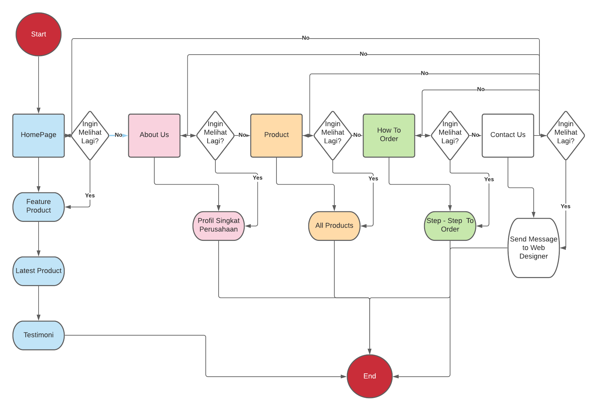

1. Pada layar Home kami memberikan beberapa menu fitur produk, produk terbaru dan Testimoni dari pelanggan kami.
2. Pada layar About Us kami memberikan profil singkat tentang perusahaan kami
3. Pada menu Products kami memberikan semua produk yang sedang kami jual
4. Pada menu How To Order kami memberikan petunjuk untuk memesan barang yang kami jual
5. Pada menu contact us kami memberikan anda kesempatan untuk menghubungi kami tentang kekurangan ataupun masukkan yang ingin anda berikan ke kami

# BAB IV HASIL RANCANGAN

## Home

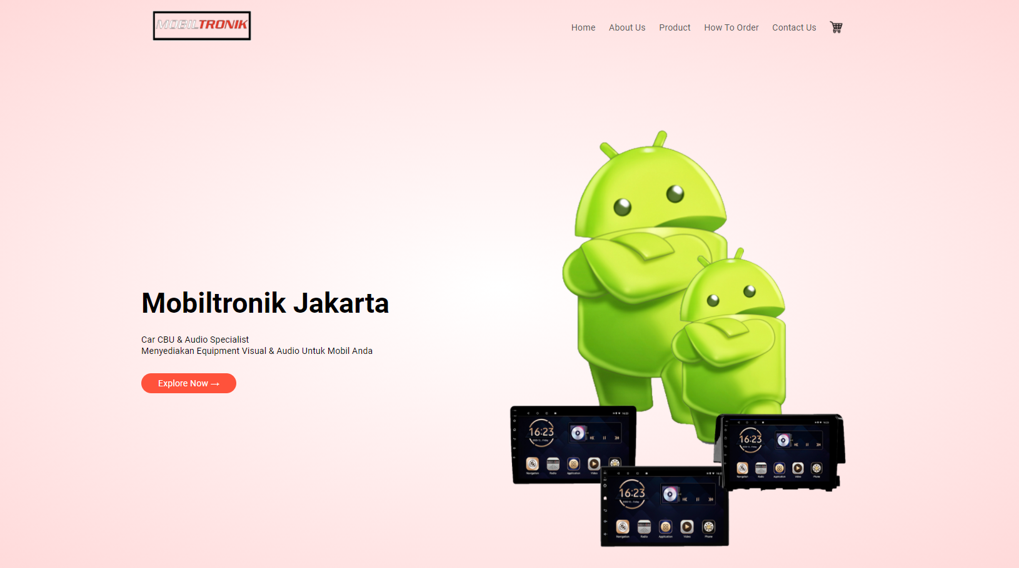

*Gambar 1. Layar Tampilan Home*

Pada menu layar Home kita dapat menemukan sedikit opening dari Mobiltronik dan kita juga dapat menemukan produk - produk terbaru dari Mobiltronik dan juga produk anggalan Mobiltronik, kita juga dapat melihat testimoni yang telah disunting oleh pelanggan kami pada sebelumnya.

## About Us

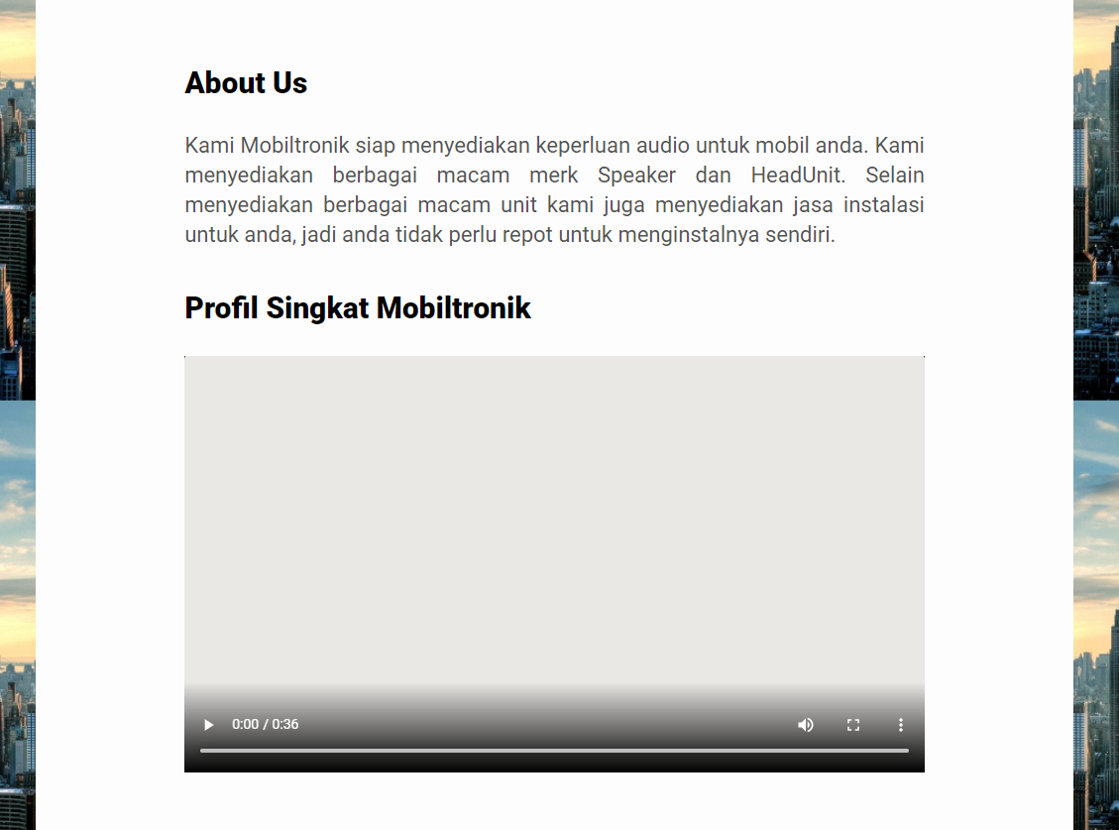

*Gambar 2. Layar Tampilan About Us*

Pada menu About Us kami menceritakan sedikit tentang pelayanan apa saja yang kami lakukan di Mobiltronik dan ada sebuah video singkat yang menjelaskan profil singkat Mobiltronik.

## Products

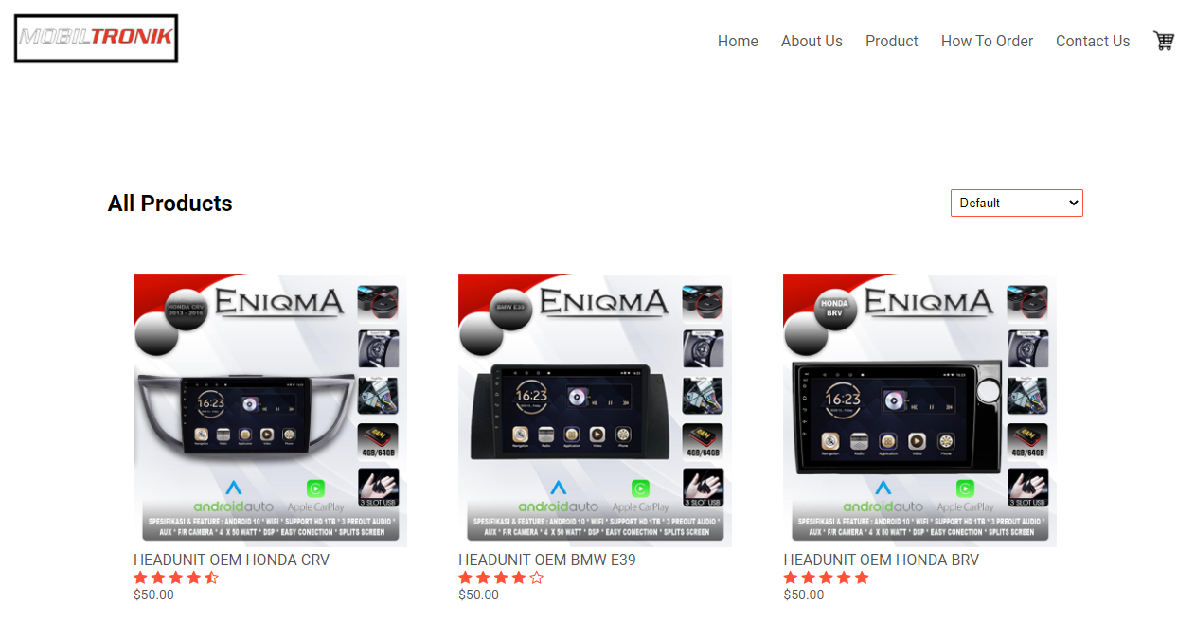

*Gambar 3. Layar Tampilan Products*

Pada bagian produk kami menyediakan semua produk yang sedang kami jual (on-stock)

## How To Order

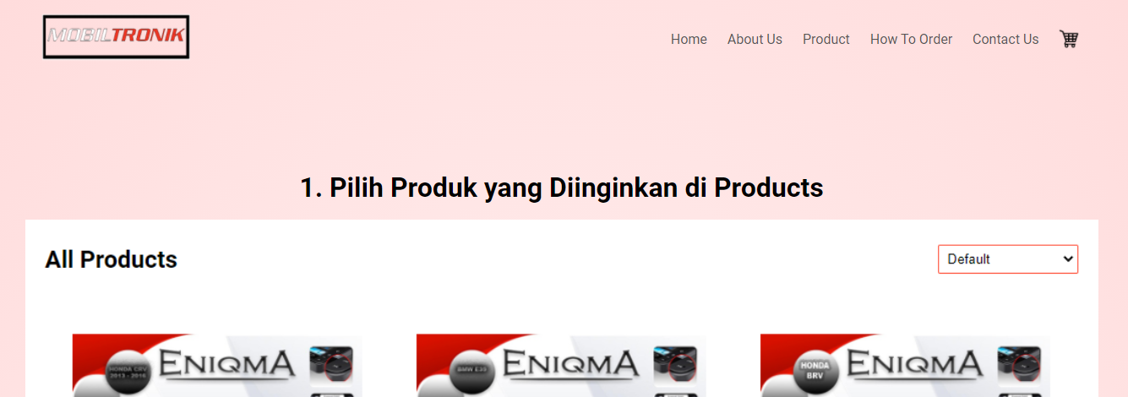

*Gambar 4. Layar Tampilan How To Order*

Pada menu How To Order kami memberikan petunjuk kepada anda untuk bagaimana cara memesan barang kami dalam website ini

## Contact Us

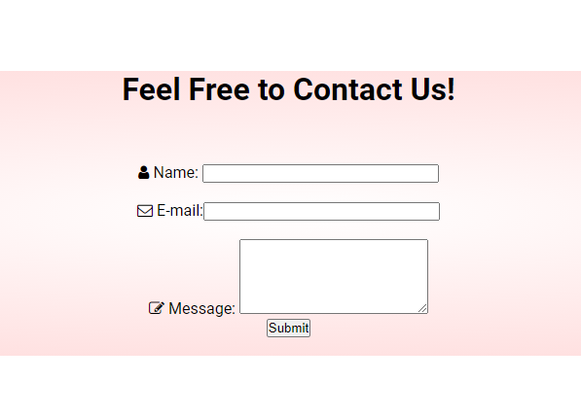

*Gambar 5. Layar Tampilan Contact Us*

Pada menu Contact Us kami memberikan anda kesempatan untuk mengevaluasi tentang perkembangan website kami dan kami menerima berbagai saran, masukkan dan kritik yang membangun

# BAB V KESIMPULAN

Kesimpulan pada sistem membangun penjualan E-Commerce pada Mobiltronik berbasis web adalah :

1. Dengan adanya sistem ini maka pekerjaan yang dikerjakan secara manual dapat dikurangi sehingga menghemat tenaga dan waktu pengecekan data barang atau persediaan barang serta pembuatan laporan pembuatan penjualan dapat dilakukan dengan cepat dan tepat karena dikerjakan langsung oleh komputer sehingga dapat langsung mengetahui informasi – informasi penjualan busana.
2. Membantu administrator Mobiltronik untuk mengelola content dari website tersebut.
3. Dalam Sistem Informasi ini aplikasi E-Commerce mampu memberikan kemudahan bagi konsumen seperti tanpa harus datang langsung ke tempatnya, dan dapat juga melihat produk – produk yang yang diinginkan

# DAFTAR PUSTAKA

1. [Apa Itu Website? Simak Pengertian, Jenis & Manfaatnya! (niagahoster.co.id)](https://www.niagahoster.co.id/blog/pengertian-website/) Waryanto (2020)
2. [Apa itu Ecommerce? Kenali Semua Jenis dan Manfaatnya! (niagahoster.co.id)](https://www.niagahoster.co.id/blog/apa-itu-ecommerce/) Aldwin Nayoan (2020)
3. [Tutorial Membuat Web Company Profile Menggunakan HTML dan CSS | LENGKAP - YouTube](https://www.youtube.com/watch?v=86FHw_iJlHM&t=2963s) Dzulfikar Nurfikri (2020)